**Kajian Telekomunikasi Radio *Waystation* Pada Stasiun Mandai**

***Telecommunication Study Of Waystation Radio At Mandai Station***

**Muhammad Nouval Rosafi1, *, Nomin2, Uned Supriadi3**

*Politeknik Transportasi Darat Indonesia – STTD 1,2,3*

*Jalan Raya Setu No. 89 Bekasi, Jawa Barat 17520, Indonesia*

*Email:* [*firdaushakiki567@gmail.com*](mailto:firdaushakiki567@gmail.com) *\**

*Diterima 17 Juli 2024, Direvisi 17-20 Juli 2024, Disetujui 29 Juli 2024 , Diterbitkan 30 Juli 2024*

**ABSTRAK**

Kereta Api merupakan moda transportasi dengan multi keunggulan komparatif, hemat lahan dan hemat energi, rendah polusi, mempunyai faktor keamanan yang tinggi, bersifat massal, lebih efisien dibandingkan dengan moda transportasi jalan untuk angkutan perkotaan. Kereta api Sulawesi Selatan dibangun untuk menjangkau daerah – daerah penting di Pulau Sulawesi. untuk menunjang operasi kereta api dibutuhkan dukungan dari prasarana, meliputi jalur kereta api, dan fasilitas operasi kereta api. Fasilitas operasi meliputi peralatan persinyalan, peralatan telekomunikasi, dan instalasi listrik. *Radio waystation* merupakan sebuah perangkat yang berfungsi untuk mengirimkan pembicaraan atau pesan jarak jauh melalui udara, namun pada Stasiun Mandai *Radio Waystation* tidak dapat digunakan. permasalahan yang ditemukan yaitu tidak terhubung atau terputusnya telekomunikasi *radio waystation* pada Stasiun Mandai.

Teknik dalam pengumpulan data menggunakan observasi, wawancara, dan dokumentasi. Dalam tahapan analisis menggunakan analisis kondisi eksisting, analisis perbandingan metode komunikasi di Stasiun Mandai dengan PM 45 Tahun 2018 tentang Persyaratan Teknis Peralatan Telekomunikasi, dan solusi permasalahan.

Hasil dari penelitian ini menunjukkan bahwasanya terdapat titik yang tidak dapat menerima frekuensi sinyal dan melemahnya daya sinyal yang diterima. Untuk usulan dari hasil penelitian adalah penambahan *Base Station* baru di Stasiun Maros untuk menghubungkan seluruh komunikasi dan peralatan yang menggunakan frekuensi di lintas Makassar – Pare-Pare. Untuk seluruh peralatan yang berada pada lintas kajian berada dalam kondisi baik karena masih tergolong baru.

**Kata kunci:** fasilitas operasi, *radio waystation*, Stasiun Mandai, *Base Transceiver Station*

***ABSTRACT***

*Railways are a mode of transportation with multiple comparative advantages, land saving and energy saving, low pollution, having a high safety factor, massive, more efficient than road transportation modes for urban transportation. The South Sulawesi Railway was built to reach important areas on the island of Sulawesi. To support railway operations, support is needed from infrastructure, including railway lines, and railway operation facilities, operating facilities include signaling equipment, telecommunication equipment, and electrical installations. A radio waystation is a device that functions to transmit long-distance conversations or messages over the air, but on Mandai Radio Waystation Station it cannot be used. The problem found was that the radio telecommunication was not connected or disconnected at the Mandai Station.*

*Techniques in data collection use observation, interviews, and documentation. In the analysis stage, an analysis of existing conditions was used, a comparative analysis of communication methods at Mandai Station with PM 45 of 2018, and problem solutions.*

*The results of this study show that there are points that cannot receive signal frequencies and weaken the received signal power. The proposal from the results of the study is the addition of a new Base Station at Maros Station to connect all communications and equipment that use frequencies on the Makassar – Pare-Pare route. All equipment in the cross-study is in good condition because it is still relatively new.*

***Keywords:*** *Operation facilities, radio waystation, Mandai station, Base Transceiver Station.*

1. **PENDAHULUAN**

Stasiun Mandai yang terletak berdekatan dengan Bandara Internasional Sultan Hasanuddin di jalan poros Kima Maros, Desa Ma’rumpa, Kabupaten Maros, Sulawesi Selatan. Stasiun ini merupakan stasiun paling ujung yang beroperasi. Stasiun Maros merupakan stasiun yang terletak di wilayah Kelurahan Pallantikang, Kecamatan Maros Baru, Kabupaten Maros, Sulawesi Selatan. Stasiun ini merupakan stasiun ke empat setelah Stasiun Tallo, Stasiun Parangloe, dan Stasiun Mandai. Pusat Kendali/*Operation Control* (PK/OC) merupakan pusat pengendali perjalanan kereta api yang memiliki wilayah pengendalian untuk menjamin kelancaran dan ketertiban perjalanan kereta api dalam menentukan pemindahan persilangan dan atau penyusulan, mengevaluasi perjalanan kereta api, mengidentifikasi penyebab kelambatan atau bila ada menangani kejadian luar biasa. Untuk letaknya sendiri, Pusat kendali/*Operation Control* terletak di wilayah Stasiun Maros tepatnya berada di samping ruang *Equipment Room* Stasiun Maros.

Dalam penyelenggara transportasi perkeretaapian dibutuhkan dukungan dari prasarana perkeretaapian sesuai dengan Undang – Undang No. 23 Tahun 2007 tentang Perkeretaapian. Prasarana perkeretaapian meliputi jalur kereta api agar kereta api dapat dioperasikan dan fasilitas operasi kereta api meliputi peralatan persinyalan, peralatan telekomunikasi, dan instalasi listrik.

Peralatan telekomunikasi perkeretaapian berfungsi menyampaikan informasi dan/atau komunikasi bagi kepentingan operasi, keamanan, keselamatan, dan sistem layanan penumpang perkeretaapian yang dipasang pada tempat tertentu. Terbagi 2 yakni komunikasi suara dan komunikasi data. Untuk menghantarkan informasi suara atau data dibutuhkan media transmisi berupa kabel dan tanpa kabel atau frekuensi radio.

Sistem komunikasi radio secara umum mengacu pada teknologi yang memungkinkan transmisi informasi melalui gelombang radio, komponennya meliputi pemancar yang menghasilkan gelombang radio untuk mengirimkan sinyal informasi, penerima yang digunakan untuk menerima gelombang radio dan mengembalikan informasi ke bentuk aslinya, antena untuk mentransmisikan dan menerima gelombang radio, chanel yang merupakan media transmisi sinyal radio yang dapat berupa udara, modulasi untuk mengubah sinyal informasi yang ditransmisikan melalui gelombang radio, demodulasi merupakan proses mengembalikan sinyal informasi yang diterima.

Radio merupakan salah satu peralatan telekomunikasi yang memegang peranan penting untuk kelancaran dan keselamatan pengoperasian transportasi kereta api. Sistem komunikasi radio dari base station menuju radio waystation yaitu ditransmisikan ke radio lokomotif melalui jalur VHF atau UHF, tergantung sistem yang digunakan. Radio lokomotif menerima sinyal dan diproses untuk dikirim ke waystation. Pada waystation, transceiver menerima sinyal ini dan memproses untuk dikirim ke pusat kendali.

*Radio waystation* merupakan sebuah perangkat yang berfungsi untuk mengirimkan pembicaraan atau pesan jarak jauh melalui udara. Pesawat waystation digunakan sebagai salah satu sarana komunikasi antar stasiun, antar kantor, dan juga sebagai fasilitas telepon lokal, sehingga dapat mengurangi biaya operasional. Apabila komunikasi terganggu, maka dapat berpotensi mengakibatkan terjadinya kecelakaan operasi kereta api. Oleh karena itu, radio harus di setting dengan baik dan handal untuk kepentingan operasi kereta api.

Pada Balai Pengelola Kereta Api Sulawesi Selatan, terdapat permasalahan yang ditemukan yaitu tidak terhubung atau terputusnya perangkat telekomunikasi berupa *radio waystation* pada Stasiun Mandai dikarenakan tidak tercakup *coverage area* *base station* terdekat.

Tidak terhubungnya radio waystation tersebut dapat disebabkan karena jarak dari base station terakhir yang terlalu jauh, ketinggian dan arah antena, power transmit dan obstacle yang ada pada wilayah kajian. Penyebab dari tidak terhubungnya radio waystation pada Stasiun Mandai yaitu tidak efisiennya komunikasi yang dilakukan, kurangnya tingkat keamanan operasi kereta api, dan tidak terhubungnya seluruh peralatan telekomunikasi yang menggunakan frekuensi.

1. **METODOLOGI**
2. **Lokasi dan Waktu Penelitian**

Penelitian ini dilaksanakan di wilayah kerja Balai Pengelolaan Kereta Api Sulawesi Selatan pada lintas pelayanan Stasiun Mandai – Stasiun Rammang-Rammang. Waktu penelitian dilaksanakan pada tanggal 06 Mei 2024 sampai tanggal 31 Mei 2024, bertepatan dengan dilaksanakan praktek magang di Balai Pengelola Kereta Api Sulawesi Selatan.

1. **Metode Pengumpulan Data**

Dilakukan pengumpulan data untuk dapat melakukan analisis data nantinya yakni studi literatur pada jurnal ilmiah, buku, internet, dan penelitian-penelitian sebelumnya. Data primer yang dibutuhkan yakni dari pengamatan yang dilakukan di lapangan dari PT. LRS, PPKA Stasiun Mandai, dan *Security* Stasiun Mandai berupa observasi untuk mengetahui kondisi eksisting, dimana observasi ini dilakukan dalam kegiatan Praktek Kerja Lapangan (PKL) dan magang di Balai Pengelola Kereta Api Sulawesi Selatan. Serta berupa Wawancara terhadap pihak PT. LRS yang bertanggung jawab tentang telekomunikasi di lintas Makassar – Pare-Pare, PPKA Stasiun Mandai, dan Security Stasiun Mandai.

Data sekunder diperoleh dari Balai Pengelola Kereta Api Sulawesi Selatan. Adapun data yang didapatkan yaitu hasil *coverage* *test* Radio Makassar – Pare-Pare, surat Kawasan Keselamatan Operasi Penerbangan (KKOP), serta justifikasi Teknis radio Makassar – Pare-Pare.

1. **Pengolahan Data**

Penelitian ini menggunakan data primer dan data sekunder untuk selanjutnya perlu diolah terlebih dahulu agar dapat digunakan untuk proses penelitian dalam proses analisis data selanjutnya.

1. **Analisis Data**
2. Teknik Analisis Data

Analisis yang dapat dilakukan yakni kondisi ekstisting. Perbandingan Kondisi Eksisting Stasiun Mandai dengan PM 45 Tahun 2018, dan solusi permasalahannya.

1. Bagan Alir Penelitian

Beikut adalah bagan alir yang digunakan dalam penelitian ini untuk menggambarkan kegiatan penelitian dari mulai hingga akhir:

Mulai

Identifikasi Masalah

Pengolahan Data

ah

Data Primer

1. Hasil Tes *Coverage Radio* Makasaar - Pare-Pare
2. Surat Kawasan Operasi Penerbangan
3. Justifikasi Teknis Radio Makassar – Pare-Pare

Data Sekunder

1. Observasi lapangan selama bulan Mei 2024

2. Wawancara terhadap pihak PT Len *Railway System*, PPKA, dan *Security* Stasiun Mandai

Kesimpulan dan Saran

Selesai

Analisis Data dan Pemecahan Masalah

1. Analisis Kondisi eksisting
2. Analisis Perbandingan Metode komunikasi Stasiun Mandai dengan PM No 45 Tahun 2018
3. Solusi Permasalahan

Pengumpulan Data

**Gambar 1.** Bagan Alir Penelitian

*Sumber: Analisis Pribadi, 2024*

1. **HASIL DAN PEMBAHASAN**
2. **Analisis Kondisi Eksisting**

Lintas studi Stasiun Rammang-Rammang –Maros – Mandai memiliki Panjang lintas 16 KM dalam lingkup Kabupaten Maros. Untuk wilayah kajian sendiri sebagian besar merupakan dataran rendah dan hanya terdapat beberapa titik yang merupakan daerah dengan kemiringan lebih tinggi atau perbukitan, dapat dilihat dari hasil pembuatan peta kontur berikut ini.

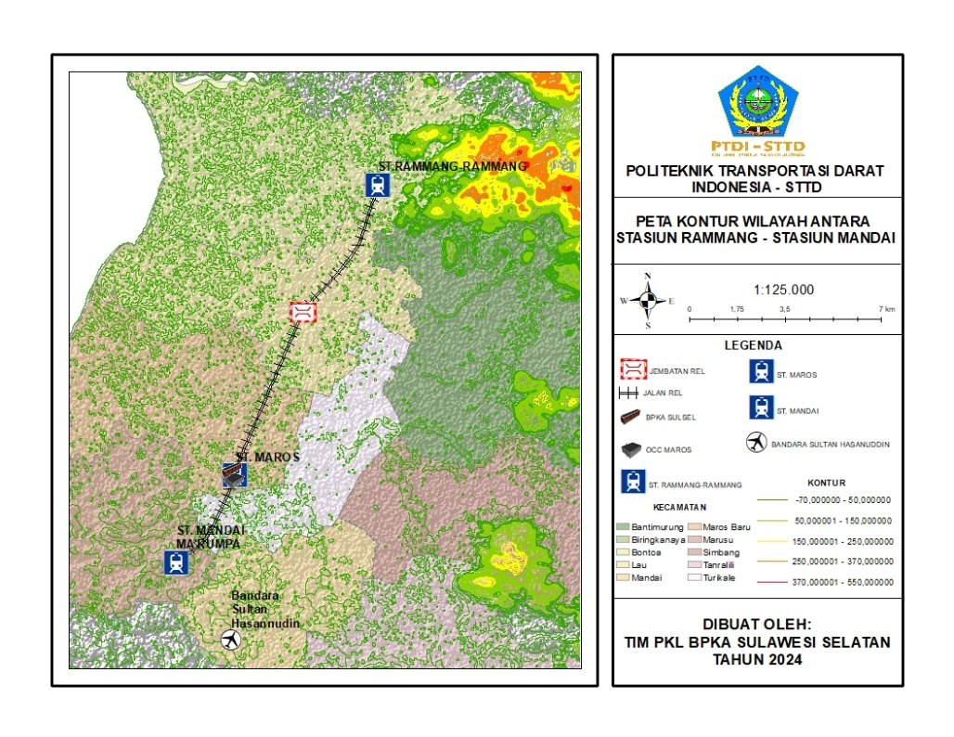

**Gambar 2.** Peta Kontur Wilayah Kajian

*Sumber: Analisis Pribadi, 2024*

Kondisi peralatan telekomunikasi yang ada di stasiun Mandai yaitu:

1. Telepon PABX yang digunakan untuk komunikasi antara pengatur perjalanan kereta api (PPKA) di stasiun dengan stasiun sebelahnya berada dalam kondisi baik dan dapat digunakan dengan optimal.
2. *Radio Waystation* yang digunakan untuk komunikasi dengan pusat kendali, memberikan informasi kepada masinis atas izin pusat kendala dan penjaga perlintasan sebidang kondisinya baik dikarenakan alatnya masih tergolong baru namun tidak dapat digunakan dengan optimal dikarenakan tidak tercakup oleh frekuensi dari *base station* yang berada di Rammang-Rammang.
3. *Handy Talkie* (HT) yang digunakan untuk komunikasi pengatur perjalanan kereta api (PPKA) dengan stasiun sebelahnya dan komunikasi pada saat langsiran dalam kondisi baik dan dapat digunakan apabila berada pada wilayah yang tercakup frekuensi *base station*, namun untuk wilayah yang berada di area Stasiun Mandai tidak dapat digunakan.

Selanjutnya dilakukan perhitungan *coverage test* dengan hasil sebagai berikut:

**Gambar 3.** Diagram Hasil Tes *Coverage*

*Sumber: Analisis Pribadi, 2024*

Dari diagram di atas didapati bahwa terdapat beberapa titik yang frekuensi sinyalnya lemah dan tidak mendapat frekuensi sinyal diantara Stasiun Rammang-Rammang hingga Stasiun Maros dan Stasiun Mandai. Untuk kualitas frekuensi sinyal pada area yang berdekatan dengan Stasiun Rammang-Rammang kualitasnya bagus sedangkan pada Stasiun Maros kualitasnya kurang bagus dan pada Stasiun Mandai kualitasnya tidak bagus.

Selanjutnya dianalisis jarak antar *base station* dan rentang gangguan sinyal sebagai berikut:

**Tabel 1.** Jarak dan rentang gangguan *base station*

|  |  |  |
| --- | --- | --- |
| Stasiun | Jarak | Rentang Gangguan Sinyal |
| Mangkoso – Lasitae | 18 KM | Jarang Gangguan |
| Lasitae – Tanete Rilau | 8 KM | Sedikit Gangguan |
| Tanete Rilau – Ma’rang | 20 KM | Sering Gangguan |
| Ma’rang – Labakkang | 11 KM | Jarang Gangguan |
| Labakkang – Rammang-Rammang | 19 KM | Sering Gangguan |

*Sumber: Analisis Pribadi, 2024*

Reantang paling sedikit gangguan sinyal di antara Lasitae – Tanete Rilau dengan jarak 8 km. Yang sering terjadi gangguan di Tanete Rilau – Ma’rang dan Labakkang – Rammang-Rammang dengan jarak 20 dan 19 km.

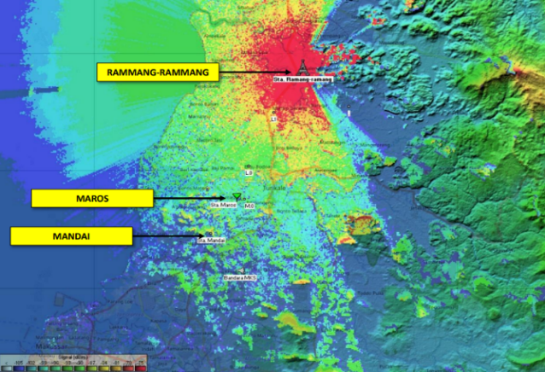

**Gambar 4.** *Coverage Area Base Station*

*Sumber: Analisis Pribadi, 2024*

Berdasarkan gambar 4, *base station* di Rammang-Rammang hanya mencakup Stasiun Maros dan tidak dapat mencakup hingga Stasiun Mandai. Berdasarkan hasil peta kontur, hasil *coverage test* dan gambar *coverage test* yang didapat, maka dapat kita ketahui bahwasanya terdapat *pathloss* atau pengurangan daya sinyal yang terjadi karena penyebaran, hamburan, dan redaman saat sinyal melewati medium transmisi, ataupun bisa terjadi karena terdapat *obstacle* yang mengganggu frekuensi sinyal pada suatu wilayah. Untuk lintas Stasiun Maros – Stasiun Mandai dapat diketahui bahwasanya tidak dapat tercakup frekuensi dari *base station* terakhir yang letaknya berada di Stasiun Rammang-Rammang.

1. **Analisis Perbandingan Metode Komunikasi di Stasiun Mandai Dengan PM 45 Tahun 2018**

Berikut adalah perbandingan antara kondisi lapangan dengan Peraturan Menteri Nomor 45 Tahun 2018 tentang Persyaratan Teknis Peralatan Telekomunikasi

**Tabel 2.** Perbandingan *Radio Waystation* dengan PM 45 Th 2018

|  |  |  |
| --- | --- | --- |
| Kondisi *Eksisting* | Peraturan Menteri 45 Tahun 2018 | Sesuai atau Tidak Sesuai |
| Tidak dapat melakukan panggilan ke / dari PK | Dapat memanggil dan dipanggil ke / dari PK | Tidak Sesuai |
| Tidak dapat berkomunikasi | Dapat berkomunikasi dua arah | Tidak Sesuai |
| Tidak dapat berkomunikasi dengan penjaga perlintasan sebidang | Dapat berkomunikasi dengan penjaga perlintasan sebidang | Tidak Sesuai |
| Tidak dapat berkomunikasi dengan masinis | Dapat berkomunikasi dengan masinis atas izin PK | Tidak Sesuai |

*Sumber: Analisis Pribadi, 2024*

Dapat diketahui dari tabel bahwasanya *radio waystation* yang terdapat di Stasiun Mandai tidak dapat digunakan dan tidak sesuai dengan persyaratan teknis peralatan telekomunikasi perkeretaapian yang ada pada Peraturan Menteri Nomor 45 Tahun 2018, dimana dapat mengakibatkan berkurangnya tingkat keamanan operasi kereta api serta tidak efisien.

Pada gambar 5 bahwasanya konfigurasi dari *base station* yang berada di Rammang-Rammang hanya mencakup *radio waystation* yang berada di Stasiun Maros dan untuk *radio waystation* yang berada di Stasiun Mandai belum ter-*backup* dari *base station* di Rammang-Rammang. Sehingga untuk saat ini komunikasi yang digunakan pada Stasiun Mandai hanya menggunakan telepon PABX dimana transmisinya menggunakan kabel *fiber optic* (FO) sedangkan untuk *radio waystation* dan *handy talkie* (HT) tidak dapat digunakan dan untuk komunikasi dengan penjaga perlintasan sebidang sementara yang berada di dekat Stasiun Mandai komunikasinya menggunakan *handphone.*

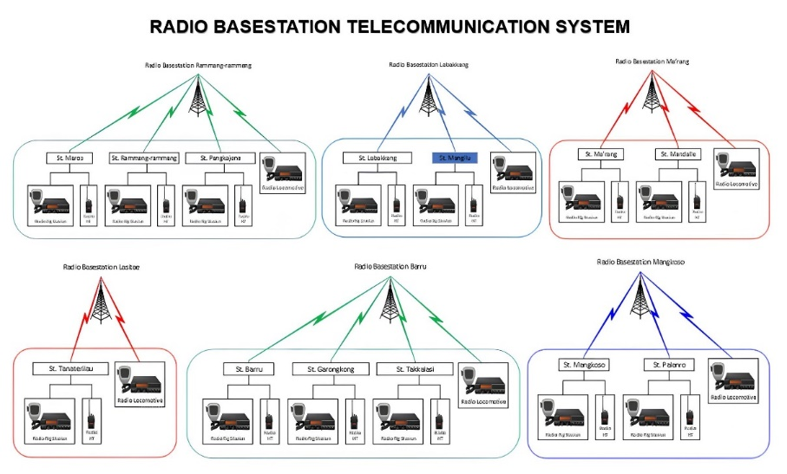

**Gambar 5.** konfigurasi *radio base station*

*Sumber: Analisis Pribadi, 2024*

|  |  |  |
| --- | --- | --- |
|  | Yang Sesungguhnya | Keadaan Saat Ini |
| Fungsi Utama | Berfungsi secara optimal untuk komunikasi suara dan data antara staf lapangan dan pusat kontrol. | Tidak Dapat melakukan transmisi data atau merespon keadaan darurat. |
| Cakupan Jaringan | Mencakup seluruh area Stasiun Mandai dan area pendukung lainnya. | Cakupan jaringannya tidak dapat mencakup seluruh bagian Stasiun Mandai |
| Kualitas Sinyal | Memiliki kualitas sinyal baik, minimal interferensi, dan jaminan keamanan komunikasi. | Mengalami kehilangan koneksi sinyal. |
| Keandalan | Dirancang untuk memiliki keandalan tinggi dalam operasi sehari-hari dan tanggap terhadap keadaan darurat | Tidak memiliki kehandalan karena mengalami lost connection atau tidak terhubung oleh sinyal. |

**Tabel 2.** Perbandingan Yang Sesungguhnya dengan Saat Ini

*Sumber: Analisis Pribadi, 2024*

1. **Analisis Perbandingan Metode Komunikasi di Stasiun Mandai Dengan PM 45 Tahun 2018**

Telekomunikasi pada Stasiun Mandai tidak dapat berfungsi optimal karena tidak tercakup frekuensi sinyal dari *base station* terdekat. Adanya lokasi yang tidak tercakup oleh frekuensi dari *base station* terakhir maka diperlukan pembangunan *base station* untuk menghubungkan seluruh telekomunikasi yang ada pada lintas Mandai – Garongkong dan meningkatkan keamanan dalam operasi kereta api, dengan dasar sebagai berikut:

1. Letak antara Stasiun Maros dengan Bandara Internasional Sultan Hasanuddin yaitu sejauh 15,2 KM.
2. Letak antara Stasiun Mandai dengan Bandara Internasional Sultan Hasanuddin yaitu sejauh 4,8 KM.
3. *Coverage* frekuensi sinyal dari *base station* di Rammang-Rammang hanya sampai Stasiun Maros.
4. Terdapat wilayah kawasan keamanan operasi penerbangan agar tidak mengganggu operasi penerbangan.

Berdasarkan alasan diatas maka lokasi paling tepat untuk pembangunan *base station* yaitu pada Stasiun Maros karena jarak yg lebih dekat dengan *base station* terakhir di Stasiun Rammang-Rammang dan tidak berpengaruh terhadap operasi dari penerbangan sehingga tidak akan menimbulkan dampak yang merugikan untuk kedepannya.

**IV. KESIMPULAN**

Dari hasil analisis dan pembahasan yang telah dilakukan, maka dapat diketahui sebagai berikut:

1. Kondisi eksisting frekuensi masih terdapat banyak titik yang mendapat sinyal lemah dan bahkan ada yang tidak mendapat frekuensi sinyal, untuk kualitas frekuensi sinyal pada area yang berdekatan dengan Stasiun Rammang – Rammang kualitasnya bagus sedangkan pada Stasiun Maros kualitasnya kurang bagus dan pada Stasiun Mandai kualitasnya tidak bagus. Untuk peralatan telekomunikasi yang ada di Stasiun Mandai dalam kondisi baik, namun tidak dapat digunakan karena tidak tercakup oleh frekuensi dari *base station* terakhir di Stasiun Rammang – Rammang. Masih terdapat beberapa titik yang mengalami *pathloss* (pengurangan daya sinyal) dan tidak mendapatkan sinyal.
2. Kemungkinan tidak terhubungnya *radio waystation* bisa disebabkan karena belum ditetapkannya frekuensi yang digunakan, kemungkinan untuk sekarang masih menggunakan frekuensi pabrik jadi tidak dapat diperkuat lagi karena dapat menyebabkan *over modulasi*. Untuk komunikasi pada Stasiun Mandai saat ini masih temporer dan metode komunikasi yang digunakan menggunakan bantuan dari *handphone* yang masih bersifat *open channel* sedangkan untuk persyaratan harus *closed channel* yang dimana tidak sesuai dengan Peraturan Menteri Perhubungan Nomor PM 45 Tahun 2018 tentang Persyaratan Teknis Peralatan Telekomunikasi.
3. Untuk mengatasi permasalahan yang ada yaitu dengan pembangunan *base station* pada Stasiun Maros dikarenakan alasan-alasan yang sudah disampaikan serta sudah ada alokasi tanah yang dibolehkan untuk pembangunan *base station*.

**V. SARAN**

Berdasarkan kesimpulan di atas saran yang dapat dijadikan rekomendasi yakni sebagai berikut:

1. Perlu melakukan penetapan terkait frekuensi yang bakal digunakan dan memastikan bahwa komunikasi yang digunakan harus *closed channel*, serta melakukan kajian lebih lanjut oleh Balai Pengelola Kereta Api Sulawesi Selatan terkait jarak penempatan *base station*, ketinggian dan arah antena, dan *line of sight* untuk menghilangkan titik yang mendapat frekuensi sinyal rendah bahkan yang tidak mendapat sinyal frekuensi.
2. Pihak Balai Pengelola Kereta Api Sulawesi Selatan perlu melakukan studi lebih lanjut atau simulasi terkait pembangunan *base station* pada Stasiun Maros untuk menghubungkan seluruh telekomunikasi yang ada pada lintas Mandai – Garongkong.

**DAFTAR PUSTAKA**

Hidayat, N. A., Usman, U. K., & Indrayanto, A. (2016). Analisis Performansi Teknologi Radio Trunking Digital Studi Kasus PT Pelindo II Tanjung Priok Jakarta Utara.

Jayati, A. E., Minarti, W., & Heranurweni, S. (2021). Analisa Teknis Penetapan Kanal Frekuensi Radio Untuk Lembaga Penyiaran Radio Komunitas Wilayah Kabupaten Batang.

Keputusan Menteri Perhubungan Republik Indonesia Nomor KP 145 Tahun 2018 Tentang Pembentukan Simpul Pemerintah Dengan Badan Usaha Di Lingkungan Kementerian Perhubungan.

Keputusan Sekjen Nomor KP 139 Tahun 2019 Tentang Pembentukan Tim Kerja Verifikasi Rencana Kerja Dan Anggaran.

Lintasara. (2020). Komunikasi Data dan Komputer. 7 Februari. https://www.lintasarta.net/blog/solution/data-communications-internet/blank-spot-apa-itu-dan-bagaimana-cara-mengatasinya/

Peraturan Menteri Nomor 26 Tahun 2020 Tentang Organisasi dan Tata Kerja Balai Pengelola Kereta Api Sulawesi Selatan.

Peraturan Menteri Perhubungan Nomor 29 Tahun 2011 Tentang Persyaratan Teknis Bangunan Stasiun Kereta Api.

Peraturan Menteri Perhubungan Nomor 33 Tahun 2011 Jenis, Kelas, Dan Kegiatan Di Stasiun Kereta Api.

Peraturan Menteri Perhubungan Nomor 44 Tahun 2018 tentang Persyaratan Teknis Peralatan Persinyalan Perkeretaapian.

Peraturan Menteri Perhubungan Nomor 45 Tahun 2018 Tentang Persyaratan Teknis Peralatan Telekomunikasi Perkeretaapian. Persyaratan Teknis Peralatan Telekomunikasi Perkeretaapian.

Peraturan Menteri Perhubungan Nomor 60 Tahun 2012 tentang Persyaratan Teknis Jalur Kereta Api.

Peraturan Presiden Nomor 38 Tahun 2015 Tentang Kerjasama Pemerintah Dengan Badan Usaha Dalam Pembangunan Infrastruktur.

Pandawangi.S. (2021). Metodologi Penelitian. Journal Information, 4, 1–5.

Peraturan Menteri Nomor 50 Tahun 2018 Tentang Persyaratan Teknis Instalasi Listrik Perkeretaapian. Menteri Perhubungan Republik Indonesia.

Stallings, & William. (2000). Komunikasi data dan komputer: dasar-dasar komunikasi data. In Salemba Teknika (Issue December 2018). 05 January 2019.

Syahroni, M., Fauziah, A., Teknologi Rekayasa Jaringan Telekomunikasi, P., & Elektro Politeknik Negeri Lhokseumawe, T. (2022). Analisis Path Loss Dengan Model Macro-Cell Pada Komunikasi Bergerak 4G Lte Di Kota Lhokseumawe. Jurnal Tektro, 06(02), 188–193.

Undang-Undang Republik Indonesia Nomor 23 Tahun 2007 Tentang Perkeretaapian.